
Dipartimento Trasformazione Digitale

Progetto

“Integrazione SIPO – ANSC”

  - Gli atti a testo libero e gli atti senza caso d’uso: le due strategie, il confronto e i servizi ANSC da usare

Scheda Informativa del Documento

Area Organizzativa
RTI
Società
Contratto Esecutivo
AQ
Progetto | SIPO — Integrazione con ANSC
Data consegna | 12/11/2026
Versione | 0.6
Documento | ANALISI_Atti-Testo-Libero_SIPO-ANSC_v0.6
N. Pagine
Codice Area Applicativa
Codice Asset
Redatto
Validato
Approvato

Storia del Documento

Data consegna | Versione | Cap. /Sez. modificati | Sintesi dei cambiamenti
07/11/2026 | 0.1 | Tutti | Prima stesura, dal capitolo «Atti a Testo Libero» dell’analisi di integrazione v3.56. Atti a testo libero in SIPO e casi d’uso di servizio in ANSC; quando si ricorre al testo libero, compreso l’UC non determinabile; le due strategie con il confronto e la proposta di un percorso unico; il terzo percorso condizionato alla risposta del fornitore; i servizi ANSC da usare; effetti sul disegno; dieci punti aperti.
07/11/2026 | 0.2 | 2.2 · 2.3 · 5.2 · 5.4 · 6 · Punti aperti · Riferimenti | Corretta l’affermazione che un gestionale non possa depositare con R009 un atto con caso d’uso di servizio: ANSC non lo dichiara. L’unica fonte è la riga del rilascio 1.33.0, senza altro dettaglio, e tre elementi successivi vanno in senso contrario. Il passaggio dalla web app diventa una scelta prudente in attesa del fornitore; il terzo percorso, interamente in SIPO, non è escluso e coprirebbe anche il caso scoperto al Riepilogo. I certificati emissibili si fissano anche al deposito. Riallineati TL-01, TL-02 e TL-10.
07/11/2026 | 0.3 | 2.3 · 5.2 · 5.4 · 6 · Punti aperti | Il terzo percorso, con l’atto a testo libero formato interamente in SIPO, poggiava ancora sul presupposto superato nella v0.2. Diventa il percorso di riferimento, da verificare con una prova in preproduzione del deposito con caso d’uso di servizio; le due strategie della web app restano come ripiego. Precisato che rispetto agli altri atti cambiano soltanto il testo e l’UC. Riallineati l’introduzione dei servizi, TL-01 e la riga 0.2 della Storia.
07/11/2026 | 0.4 | 1 · 2.2 · 2.3 · 3 · 4 · 5.2 · 5.3 · 5.4 · 6 · 7 · Punti aperti | Recepita la comunicazione ANSC sui casi d’uso di servizio: dal 09/09/2024 quelli delle dichiarazioni sono solo sulla web app, quelli delle trascrizioni restano cooperativi per la fase ibrida. Il percorso dipende ora dal tipo di contenuto: le dichiarazioni seguono le due strategie della web app, le trascrizioni il terzo percorso, interamente in SIPO e transitorio. Aggiunti gli automatismi che il caso d’uso di servizio non produce, il suggerimento di ANSC sui servizi di recupero e TL-11; TL-01 e TL-02 riscritti.
07/11/2026 | 0.5 | Nuovo capitolo «Le pagine di SIPO» · 1 · 6 · 7 · Punti aperti | Aggiunti il flusso logico e le pagine di SIPO per la dichiarazione senza UC: Riepilogo con il messaggio di rinvio, Anteprima con il numero comunale in alto e COPIA TESTO, recupero dell’atto con R005 (atti del giorno e ricerca puntuale), riepilogo dell’atto ANSC e conferma. Aggiunta la ricerca per intestatario fra i servizi, le pagine fra gli effetti sul disegno e TL-12.
12/11/2026 | 0.6 | Le pagine di SIPO | Nuovo passo DEFINISCI, deciso con il committente. Nell’Anteprima, dopo COPIA TESTO, compare un bottone DEFINISCI che resta inibito finché l’atto non è stato formato sulla WebApp; la sua abilitazione dipende dallo stato sullo store e non dal clic, perché l’operatore esce da SIPO e rientra dopo minuti. Il bottone apre una finestra di aggancio all’atto ANSC con i criteri già noti — data, comune, tipo evento e numero comunale atteso — e i candidati del giorno, con quello dal numero comunale coincidente preselezionato; in alternativa l’identificativo ANSC si può digitare. La conferma è un passaggio solo: l’atto è concluso e si esce, con il percorso di salvataggio ordinario di SIPO (stato 2 DEFINITO) e ANSC_STATO_ATTO che riceve ID_ANSC e lo stato 5. Le pagine del recupero restano e cambiano destinatario: servono agli atti nati interamente sulla WebApp, e una tabella distingue i due casi. Figura 4 rifatta, nuova Figura 5, le successive rinumerate.

Sommario
1. Scopo del documento 8
1.1. Riferimenti 8
2. Che cos’è un atto a testo libero 9
2.1. In SIPO è una funzione che esiste già 9
2.2. In ANSC: il caso d’uso di servizio 9
2.3. Il deposito del caso d’uso di servizio: dichiarazioni e trascrizioni 12
3. Quando si ricorre al testo libero 14
4. Le due strategie proposte 15
4.1. Gestione 1 — l’atto scoperto al Riepilogo 15
4.2. Gestione 2 — l’atto a testo libero riconosciuto alla richiesta 16
5. Gli atti a testo libero partendo dal Riepilogo senza riconoscimento dell’UC 17
5.1. Il flusso logico 17
5.1.1. Istruzioni per gli sviluppatori 18
5.1.2. Passi 1-3 — il Riepilogo senza UC 19
5.1.3. Passi 4-5 — l’Anteprima con il numero comunale 20
5.1.4. Passo 5 bis — DEFINISCI: l’aggancio all’atto ANSC 21
5.1.5. Gli atti nati interamente sulla WebApp 22
5.2. Gli atti formati interamente in ANSC (testo libero e non) 24
5.2.1. La ricerca 24
5.2.2. La ricerca puntuale 25
5.2.3. Il riepilogo dell’atto ANSC e la conferma 26
5.3. Note 28
6. Considerazioni sulle due strategie 29
6.1. Il confronto 29
7. I servizi ANSC da utilizzare 30
7.1. I servizi che SIPO non chiama 31
8. Effetti sul disegno 32
9. Punti aperti 33

Scopo del documento
Il documento tratta gli atti a testo libero: gli atti il cui testo è scritto dall’Ufficiale di Stato Civile e non composto dal sistema a partire da un caso d’uso. Lo stesso percorso vale per gli atti di cui non è possibile identificare un caso d’uso: in entrambi i casi l’atto non può seguire il percorso automatico che SIPO segue per gli altri atti.
Riprende il capitolo «Atti a Testo Libero» dell’analisi di integrazione [R1], con le due strategie proposte, e lo sviluppa in quattro direzioni: che cosa sono questi atti in SIPO e in ANSC, quando si ricorre a essi, che cosa distingue le due strategie e quale conviene, quali servizi ANSC occorrono, e come si presentano le pagine di SIPO. Tiene conto della comunicazione ANSC sui casi d’uso di servizio [A6], che decide quale percorso sia praticabile per le dichiarazioni e quale per le trascrizioni. Le decisioni ancora da prendere sono raccolte in coda, come punti aperti TL-01…TL-12.

Riferimenti
# | Riferimento | Natura
[R1] | ANALISI_Integrazione-ANSC_v3.56.docx — capitoli «Atti a Testo Libero», «SIPO in relazione alla web app ANSC» (l’aggancio di un atto formato sulla web app, lo stacco del numero comunale), «La numerazione comunale», «Il flusso operativo» e il registro degli Open Point. | Documento di progetto
[R2] | DIAGRAMMI_Atti-Non-Gestiti-SIPO-ANSC_v0.2.pptx — i due percorsi in PowerPoint, modificabili. La v0.2 riporta i nomi correnti del servizio di numerazione. | Diagramma di progetto
[A1] | Guida operativa ANSC (ansc/docs/Guida_operativa_ANSC.pdf), cap. 7 «Casi d’uso di servizio» e cap. 8 «Registrazione atto (parto gemellare)». | Documentazione ANSC
[A2] | Guida operativa ANSC — Servizi di ausilio, cap. 3 «Altri servizi»: glossario, certificati emissibili per caso d’uso di servizio. | Documentazione ANSC
[A3] | Contratti dei servizi cooperativi ANSC (ansc/docs/openapi/, R001–R024, R901), modello evento (model_evento.yaml) e codici di errore (Codici d’errore.xlsx). | Contratto di terzi
[A4] | Catalogo dei casi d’uso (Decodifiche/3_dec_use_case.csv, ANSC_03), decodifiche ANSC_11 (stati) e ANSC_96 (motivo del recupero), mapping dei casi d’uso (Mapping_casi_uso/, file *_999). | Dati ANSC
[A5] | ansc/docs/Changelog.md — rilascio 1.33.0 (03/10/2024), rilascio 1.34.0 (04/11/2024) e le altre voci sui casi d’uso di servizio. | Dati ANSC
[S1] | Disegno Base Dati dello Stato Civile (B9DA959E80-05-008-05-002_v1.00.docx), tabelle ATTO (§2.2.162) e ATTO_TESTO_LIBERO (§2.2.193). | Documentazione SIPO
[S2] | Codice SIPO: statocivile-web (AttiTestoLiberoCommonController), statocivile-be (TestoLiberoControler), entità AttoMatr e AttoTestoLibero di matrim-entities. | Sorgente applicativo
[S3] | Manuale utente dello Stato Civile di SIPO (RC_AS SIPO_Manuale_Utente_Stato_Civile.pdf), pp. 83, 96, 114. | Documentazione SIPO
[A6] | Comunicazione ANSC sui casi d’uso di servizio tramite servizi cooperativi, in vigore dal 09/09/2024 (testo in Sorgenti Documentali/Comunicazione_ANSC_Casi-uso-servizio_servizi-cooperativi.txt). Corrisponde alla voce «ID 120» del rilascio 1.33.0. | Documentazione ANSC

Che cos’è un atto a testo libero

In SIPO è una funzione che esiste già
SIPO consente già di definire l’atto a testo libero, in tutte le aree dello stato civile. L’atto porta un contrassegno, il testo sta in una tabella propria e una pagina comune ne gestisce compilazione, anteprima e chiusura:
Elemento | Dove | Che cosa fa
FLG_ATTO_TESTOLIBERO | MATR_USR.ATTO, CHAR(1) | Contrassegna l’atto generato a testo libero. Il Disegno Base Dati precisa che l’anteprima ha un comportamento diverso e che il tipo atto non è significativo per il formulario, che prende un modello apposito [S1].
ATTO_TESTO_LIBERO | tabella, una riga per atto | Il testo dell’atto: TESTO_CORPO_1 e TESTO_CORPO_2 (CLOB), la formula di cappello e quella di chiusura (codice e testo), FIRMA, OCCHIO (usato per le nascite) [S1].
Pagina comune del testo libero | statocivile-web | Compilazione, «definisci» (/finalizzaAtto), anteprima (/generaAnteprimaAtto), «chiudi» [S2].
Servizi di lettura e scrittura | statocivile-be | /getAttiTestoLiberoCommon e /upsertAttiTestoLiberoCommon (TestoLiberoControler.java:48 e :78) [S2].
Tipi atto a testo libero | catalogo dei tipi atto | Il manuale li elenca per la morte («Morte con testo libero»), la nascita e la cittadinanza («Cittadinanza a testo libero») [S3]; pagine dedicate esistono anche nei moduli di matrimoni, unioni civili e divorzi [S2].

SIPO non ha bisogno di una struttura nuova per conservare un atto a testo libero. Serve invece un modo per formarlo in ANSC.

In ANSC: il caso d’uso di servizio
ANSC non usa l’espressione «testo libero» ma la corrispondente espressione caso d’uso di servizio, che la guida operativa descrive così [A1]: «consentono di registrare eventi generici e casi particolari, di cui non esiste la categoria specifica codificata nell’albero dei casi d’uso. Si tratta di casi d’uso liberi che consentono di acquisire i soli dati strettamente indispensabili ai fini dell’emissione della certificazione […] le formule da utilizzare nella minuta dell’evento sono libere; si potrà scrivere manualmente la minuta dell’atto».

Il catalogo ANSC_03 ne conta 25: uno per tipologia di evento e per macrocategoria, cioè 10 per la formazione di atti, 5 per le trascrizioni e 10 per le annotazioni [A4]. Questi ultimi registrano solo annotazioni di tipo integrativo e non riguardano il presente documento; restano comunque disponibili tramite servizi cooperativi [A6].
I quindici elementi pertinenti (10 per gli atti e 5 per le trascrizioni) sono i seguenti. L’ultima colonna dice se il gestionale li può depositare con i servizi cooperativi [A6]; sulla web app sono tutti disponibili:
Codice | Caso d’uso di servizio | Tipo contenuto | Servizi cooperativi
11999999 | Dichiarazioni di nascita | 1 — atto | Non disponibile dal 09/09/2024
12999999 | Riconoscimenti | 1 — atto | Non disponibile dal 09/09/2024
1399 | Trascrizioni di nascita | 3 — trascrizione | Disponibile (fase ibrida)
2199 | Dichiarazioni di morte | 1 — atto | Non disponibile dal 09/09/2024
2299 | Trascrizioni di morte | 3 — trascrizione | Disponibile (fase ibrida)
319999 | Matrimoni con rito civile | 1 — atto | Non disponibile dal 09/09/2024
329999 | Matrimoni con rito religioso | 1 — atto | Non disponibile dal 09/09/2024
339999 | Trascrizioni di matrimonio | 3 — trascrizione | Disponibile (fase ibrida)
349999 | Separazioni e divorzi | 1 — atto | Non disponibile dal 09/09/2024
359999 | Riconciliazioni | 1 — atto | Non disponibile dal 09/09/2024
419999 | Unioni civili | 1 — atto | Non disponibile dal 09/09/2024
439999 | Trascrizioni di unioni civili | 3 — trascrizione | Disponibile (fase ibrida)
449999 | Scioglimenti | 1 — atto | Non disponibile dal 09/09/2024
51999 | Dichiarazioni di cittadinanza | 1 — atto | Non disponibile dal 09/09/2024
52999 | Trascrizioni di cittadinanza | 3 — trascrizione | Disponibile (fase ibrida)

Il mapping ne dichiara la struttura nei file *_999 (in realtà sono diciassette in quanto i matrimoni hanno più varianti). Pochi campi sono obbligatori, e reggono tutti su due elementi ovvero la minuta, cioè il testo scritto dall’ufficiale, e il motivo del recupero. Per la morte (Morte_999) gli obbligatori sono quattordici:
Sezione del mapping | Campo del modello evento | Che cosa porta
Composizione libera | composizioneCompleta | Il testo dell’atto scritto dall’ufficiale: è il cuore del caso d’uso.
Formula | 999.2.1 | La formula di servizio, unica.
Formazione atto | numeroatto, dataformazione, ora, minuto | Il numero comunale e l’istante di formazione.
Dati generali | motivoRecupero | Il motivo per cui l’atto arriva fuori dal percorso dei casi d’uso (ANSC_96).
Deceduto | intestatari[0]: nome, sesso, data di nascita, stato di nascita con descrizione, nazionalità con descrizione | Il minimo per identificare l’intestatario e rendere l’atto certificabile.

Il motivo del recupero è obbligatorio in tutti i dieci casi d’uso di servizio di formazione, e solo in quelli [A4]. Dice ad ANSC perché l’atto arriva fuori dall’albero dei casi d’uso, ed è lo strumento con cui ANSC ne sorveglia l’uso: sulla web app l’ufficiale deve indicarlo, e i motivi servono a far emergere casistiche nuove, da correggere o da aggiungere al catalogo [A6]. Per le trascrizioni è facoltativo. Per gli atti di questo documento il valore è il 3:
ANSC_96 | Descrizione | Pertinenza
1 | Indisponibilità del sistema gestionale | SIPO fermo: non è un testo libero.
2 | Atto formato fuori da casa comunale | Fuori perimetro.
3 | Caso d’uso non previsto nel sistema centrale | È il motivo degli atti di questo documento, in entrambi i casi d’origine.
4 | Indisponibilità del sistema centrale | ANSC fermo: non è un testo libero.
5 | Inefficacia atto per duplicazione | Disattivato (fine validità anteriore all’inizio).
101 | ALTRO | Da riservare ai casi che il motivo 3 non descrive.

Due caratteristiche del caso d’uso di servizio contano per il disegno:
- Quali certificati l’atto possa produrre (certificato semplice, estratto per riassunto) si decide per singolo atto. Il modello evento porta i due contrassegni flagCertificatoSemplice e flagEstrattoPerRiassunto dal rilascio 1.34.0 [A3], quindi la scelta può viaggiare con l’atto; la modifica successiva si fa con una funzione che esiste solo sulla web app [A2]. L’estratto integrale è sempre disponibile.
- I dati facoltativi possono restare vuoti, quindi un atto formato con il caso d’uso di servizio porta di norma meno dati di uno formato con il caso d’uso specifico.
- Il caso d’uso di servizio non genera annotazioni automatiche, non consente il controllo dei metadati e non predispone le comunicazioni automatiche di aggiornamento anagrafico [A6]. Per questo ANSC ne chiede un uso monitorato e limitato ai soli casi strettamente necessari, e lo sconsiglia in particolare per le trascrizioni delle sentenze di adozione, dove solo il caso d’uso specifico garantisce la segretezza e le condizioni della copia integrale.

Il deposito del caso d’uso di servizio: dichiarazioni e trascrizioni
Una comunicazione di ANSC [A6], che il changelog riporta come «Disabilitazione casi d’uso di servizio lato servizi cooperativi (ID 120)» nel rilascio 1.33.0 [A5], fissa la regola. Dal 9 settembre 2024 i dieci casi d’uso di servizio delle dichiarazioni non sono più disponibili tramite servizi cooperativi: un gestionale non li può depositare con R009, e l’atto si forma solo sulla web app. Restano disponibili i cinque delle trascrizioni e i dieci delle annotazioni, necessari alla fase ibrida, cioè alle trascrizioni fra comuni finché tutti non avranno aderito ad ANSC. Sulla web app sono disponibili tutti.
Ne discende che il percorso dipende dal tipo di contenuto dell’atto. Per una dichiarazione a testo libero l’atto si forma sulla web app, ed è il caso delle due strategie del capitolo successivo. Per una trascrizione a testo libero il gestionale può depositare l’atto con il caso d’uso di servizio, e l’atto si forma interamente in SIPO: è il terzo percorso, descritto nelle considerazioni. Il secondo vale finché dura la fase ibrida, la cui fine ANSC lega all’adesione di tutti i comuni senza indicarne la data.
La stessa comunicazione suggerisce alle case software di sviluppare servizi per recuperare gli atti registrati sulla web app, così da mantenere allineati i sistemi locali e svolgere gli adempimenti successivi [A6]. È esattamente il ritorno in SIPO delle due strategie, e l’aggancio di un atto formato sulla web app già previsto dall’analisi [R1].

Quando si ricorre al testo libero
Le origini sono due. Nella prima l’ufficiale sceglie un tipo atto a testo libero, e il caso è noto fin dall’inizio. Nella seconda l’ufficiale compila un tipo atto ordinario e solo al Riepilogo, dove si determina l’UC, scopre che nessun UC si applica. È il punto (b) di OP-78 dell’analisi [R1], che per questo caso lasciava il percorso senza esito.
La seconda origine va però delimitata con cura, perché «nessun UC» ha cause diverse e solo alcune portano al testo libero:
Situazione | Quando si riconosce | Che cosa fa SIPO | Esito
L’ufficiale sceglie un tipo atto a testo libero | All’inizio, alla scelta del tipo atto. | Non apre le maschere del tipo atto: porta l’ufficiale allo stacco del numero. | Testo libero (Gestione 2).
Nessuna condizione di applicabilità risponde per il tipo atto, e i dati sono corretti | Al Riepilogo (fase B), dopo la compilazione. | Mostra il Riepilogo senza UC, senza firmatari né allegati, e il messaggio di rinvio alla web app. | Testo libero (Gestione 1, o deviazione verso la Gestione 2).
Il caso non è previsto da ANSC (nessun UC del catalogo lo descrive) | Al Riepilogo, o prima se il tipo atto è noto come scoperto. | Come la riga precedente. | Testo libero, motivo 3.
Nessuna condizione risponde perché i dati sono sbagliati | Al Riepilogo. | Segnala la categoria «UC non determinato» e chiede di correggere. | Non è un testo libero: si correggono i dati.
L’UC esiste in ANSC ma il Comune non l’ha ancora configurato | Al Riepilogo. | Come «UC non determinato». | Lacuna di configurazione: si colma la configurazione; il testo libero è un ripiego ammesso solo se l’atto non può attendere.
Più condizioni rispondono con UC diversi | Al Riepilogo. | Categoria «UC ambiguo»: sceglie l’ufficiale, la scelta resta registrata. | Non è un testo libero.

La regola che ne discende: il testo libero è l’esito di un caso che ANSC non prevede, non il rimedio a un dato sbagliato o a una configurazione incompleta. È anche ciò che ANSC chiede, quando raccomanda un uso dei casi d’uso di servizio limitato ai soli casi strettamente necessari [A6]: un atto formato così non genera annotazioni automatiche né comunicazioni anagrafiche. Se il testo libero diventasse il ripiego ordinario per ogni «UC non determinato», quegli atti crescerebbero proprio dove la configurazione è più debole. Per questo il messaggio di rinvio va mostrato solo dopo che i dati sono stati confermati, e la categoria «UC non determinato» del back-office resta distinta da quella degli atti in attesa della web app. Per le trascrizioni l’esito «testo libero» non porta alla web app ma al terzo percorso, interamente in SIPO.

Le due strategie proposte
L’analisi [R1] propone due modalità, che la figura mette a confronto su tre corsie: SIPO, lo stato dell’atto, la web app ANSC. In entrambe l’atto si forma sulla web app e il numero comunale esce da SIPO, perché SIPO è l’unico luogo in cui la serie è governata [R1]. Cambia il momento in cui il caso si riconosce, e con esso quante volte si immettono i dati. Sono le strategie delle dichiarazioni, per le quali la web app è l’unica via [A6]. 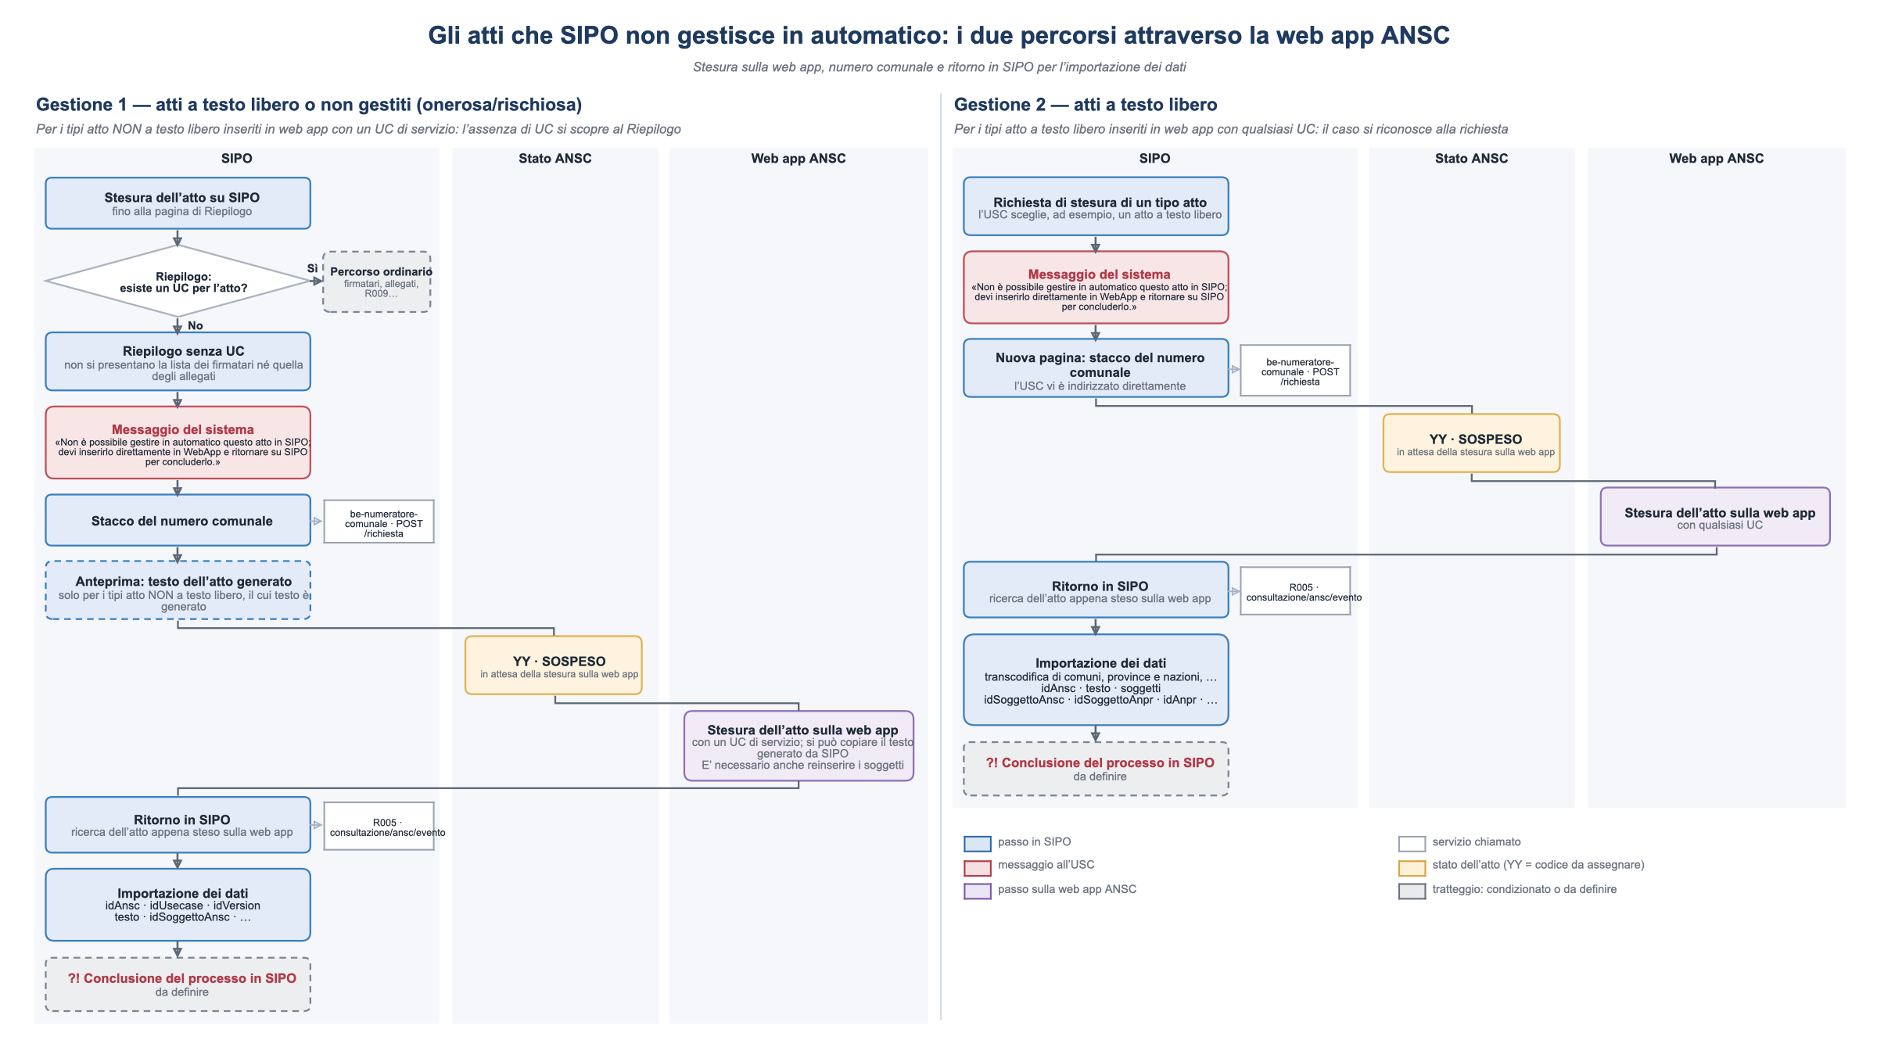

Figura 1 — Gli atti che SIPO non gestisce in automatico: i due percorsi attraverso la web app ANSC [R2].

Gestione 1 — l’atto scoperto al Riepilogo
Vale per i tipi atto non a testo libero: l’atto si compila in SIPO, e l’assenza di un UC emerge al Riepilogo. L’atto si forma poi sulla web app con il caso d’uso di servizio. L’analisi la qualifica come onerosa e rischiosa.
# | Passo | Dove | Servizio | Stato
1 | Stesura dell’atto fino al Riepilogo, con la ricerca dell’intestatario. | SIPO | R005 /consultazione/ansc/intestatario | SIPO: in lavorazione
2 | Il Riepilogo non trova un UC: niente firmatari né allegati; messaggio di rinvio alla web app. | SIPO | — | —
3 | Stacco del numero comunale. | SIPO | be-numeratore-comunale POST /richiesta | numero: Disponibile
4 | Anteprima del testo generato da SIPO, per i soli tipi atto non a testo libero. | SIPO | — (anteprima di SIPO, non R010) | —
5 | L’atto passa in attesa della stesura sulla web app. | SIPO | — | YY · SOSPESO
6 | Stesura sulla web app con il caso d’uso di servizio: si può copiare il testo generato da SIPO; i soggetti vanno reinseriti. Validazione, firme e chiusura avvengono sulla web app. | Web app ANSC | — (funzioni della web app) | ANSC: 5 FIRMATO DA USC
7 | Ritorno in SIPO e ricerca dell’atto appena formato. | SIPO | R005 /consultazione/ansc/evento | —
8 | Verifica/Importazione dei dati: idAnsc, idUsecase, versione, testo, identificativi dei soggetti. | SIPO | — | —
9 | Conclusione del processo in SIPO. | SIPO | PUT /utilizza | da definire (TL-04)

Gestione 2 — l’atto a testo libero riconosciuto alla richiesta
Vale per i tipi atto a testo libero: il caso si riconosce alla richiesta, SIPO stacca il numero e manda l’ufficiale sulla web app, dove l’atto si stende con qualsiasi UC. Al ritorno SIPO importa ciò che ANSC ha formato.
# | Passo | Dove | Servizio | Stato
1 | L’ufficiale richiede la stesura di un tipo atto a testo libero. | SIPO | — | —
2 | Messaggio di rinvio alla web app. | SIPO | — | —
3 | Stacco del numero comunale, a cui l’ufficiale è indirizzato direttamente. | SIPO | be-numeratore-comunale POST /richiesta | numero: Disponibile
4 | L’atto passa in attesa della stesura sulla web app. | SIPO | — | YY · SOSPESO
5 | Stesura sulla web app con qualsiasi UC — di servizio o ordinario —, validazione, firme e chiusura. | Web app ANSC | — (funzioni della web app) | ANSC: 5 FIRMATO DA USC
6 | Ritorno in SIPO e ricerca dell’atto appena formato. | SIPO | R005 /consultazione/ansc/evento | —
7 | Importazione dei dati con la transcodifica di comuni, province e nazioni: idAnsc, testo, soggetti, idSoggettoAnsc, idSoggettoAnpr, idAnpr. | SIPO | — | —
8 | Conclusione del processo in SIPO. | SIPO | PUT /utilizza | da definire (TL-04)

Gli atti a testo libero partendo dal Riepilogo senza riconoscimento dell’UC
Il capitolo disegna le pagine di SIPO per un atti di cui al Riepilogo non viene identificato un UC: è il percorso della Gestione 1, con il ritorno in SIPO comune anche alla Gestione 2. Le pagine partono da schermate reali di SIPO (Riepilogo, Anteprima, Gestione Decessi), ritoccate secondo la sequenza indicata dal committente; i numeri gialli sulle figure sono i passi della sequenza. L’esempio è un atto di morte in abitazione a Roma.

Il flusso logico
Il flusso va dalla determinazione dell’UC alla conclusione dell’atto in SIPO. A destra sono indicati i servizi chiamati; in viola il lavoro che l’ufficiale svolge sulla WebApp, fuori da SIPO.
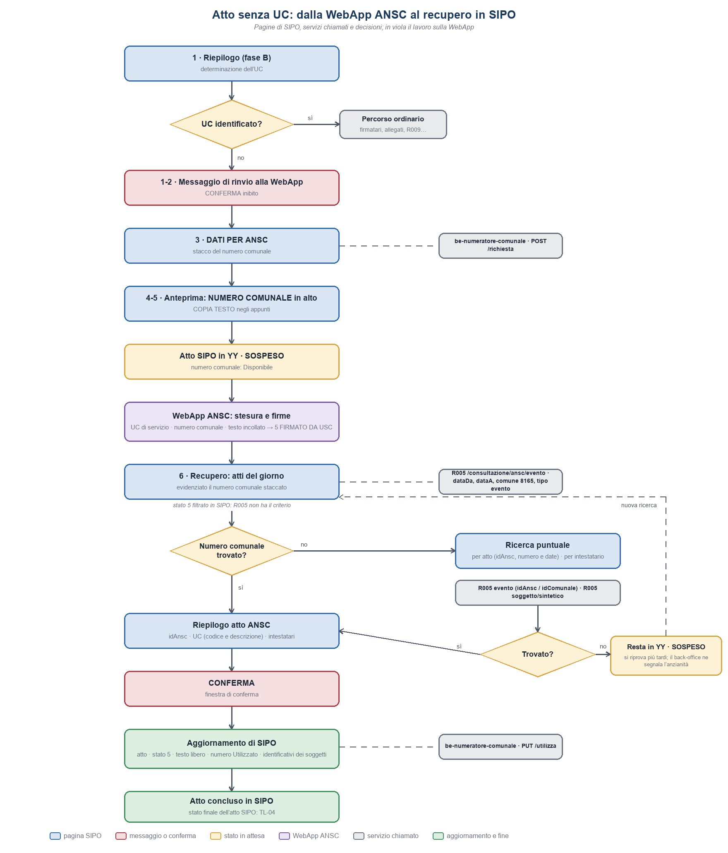
Figura 2 — Atto senza UC: dalla WebApp ANSC al recupero in SIPO.
Due cicli regolano il ritorno. Se fra gli atti del giorno non c’è il numero comunale staccato, si passa alla ricerca puntuale; se anche questa non trova l’atto, l’atto SIPO resta nello stato YY · SOSPESO e la ricerca si ripete più tardi, con il back-office che ne segnala l’anzianità.

Istruzioni per gli sviluppatori
Passo 2:
- Dalla pagina del riepilogo, se non è stato identificato uno UC, l’applicazione dovrà inviare messaggio che si deve passare alla WebApp: “Attenzione: Non è stato identificato uno Usecase ANSC. Si prega di passare alla WebApp per formare un atto a testo libero. Al termine delle operazioni sulla webApp rientrare in Sipo per completare le operazioni”.
- Inibire il bottone “Avanti” (quello che porta all’anteprima)
- Ottenere il numero comunale. (tramite un nuovo bottone “Dati per ANSC”)
- Una volta premuto il bottone “Dati per ANSC” deve essere presentata la finestra di anteprima in cui è visibile il nuovo numero comunale e il testo dell’atto.
- Copiare sulla Clipboard il testo dell’atto redatto in Sipo (tramite un nuovo bottone “Copia testo” di richiesta) a quel punto si attiva il bottone “DEFINISCI”
- L’utente apre la WebApp
- La nuova pagina mostra una modale che si mette in attesa che le venga comunicato l’atto ANSC (idAnsc) prodotto dalla WebApp.
- Operazione completata.

L’utente deve aprire la webApp e compilare l’atto secondo le informazioni in suo possesso e il testo copiato.
Nella Web app dovranno essere identificati il/gli intestatari.

Passi 1-3 — il Riepilogo senza UC
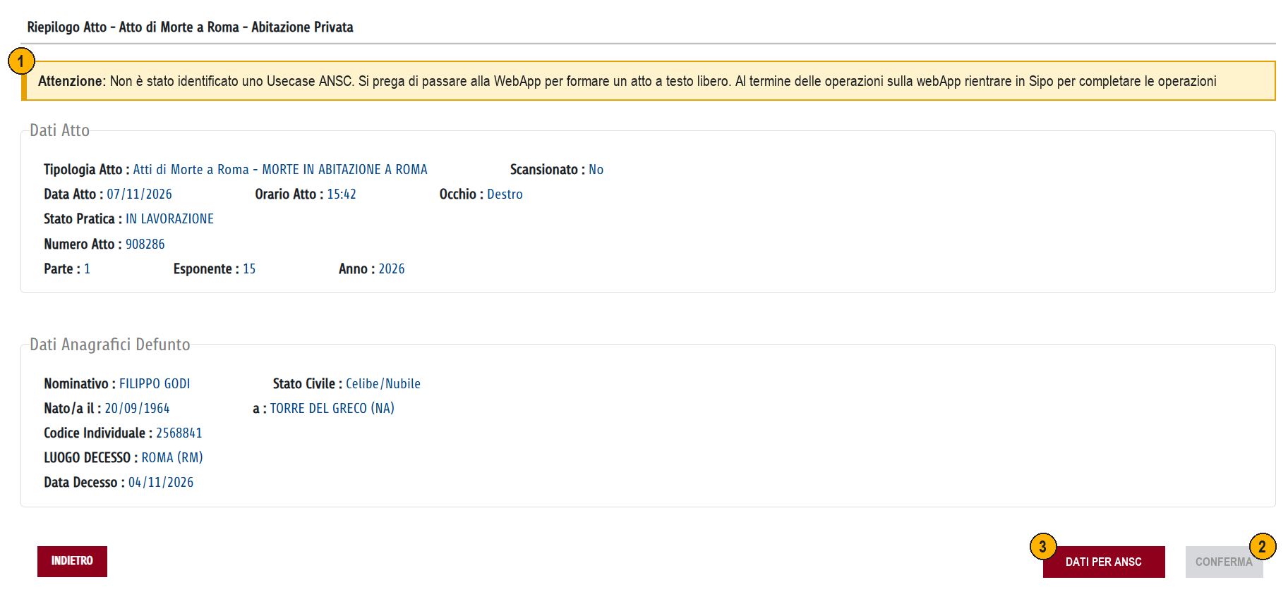
Figura 3 — Riepilogo senza UC: messaggio, bottone di prosecuzione inibito, DATI PER ANSC.
1 — Il messaggio. Quando il Riepilogo non identifica un UC, la pagina mostra: «Attenzione: Non è stato identificato uno Usecase ANSC. Si prega di passare alla WebApp per formare un atto a testo libero. Al termine delle operazioni sulla webApp rientrare in Sipo per completare le operazioni».
2 — Il bottone di prosecuzione è inibito. È il bottone che porta all’Anteprima, nella pagina reale chiamato CONFERMA: senza UC il percorso ordinario non può proseguire.
3 — DATI PER ANSC. Il bottone nuovo stacca il numero comunale (be-numeratore-comunale POST /richiesta) e apre l’Anteprima.

Passi 4-5 — l’Anteprima con il numero comunale
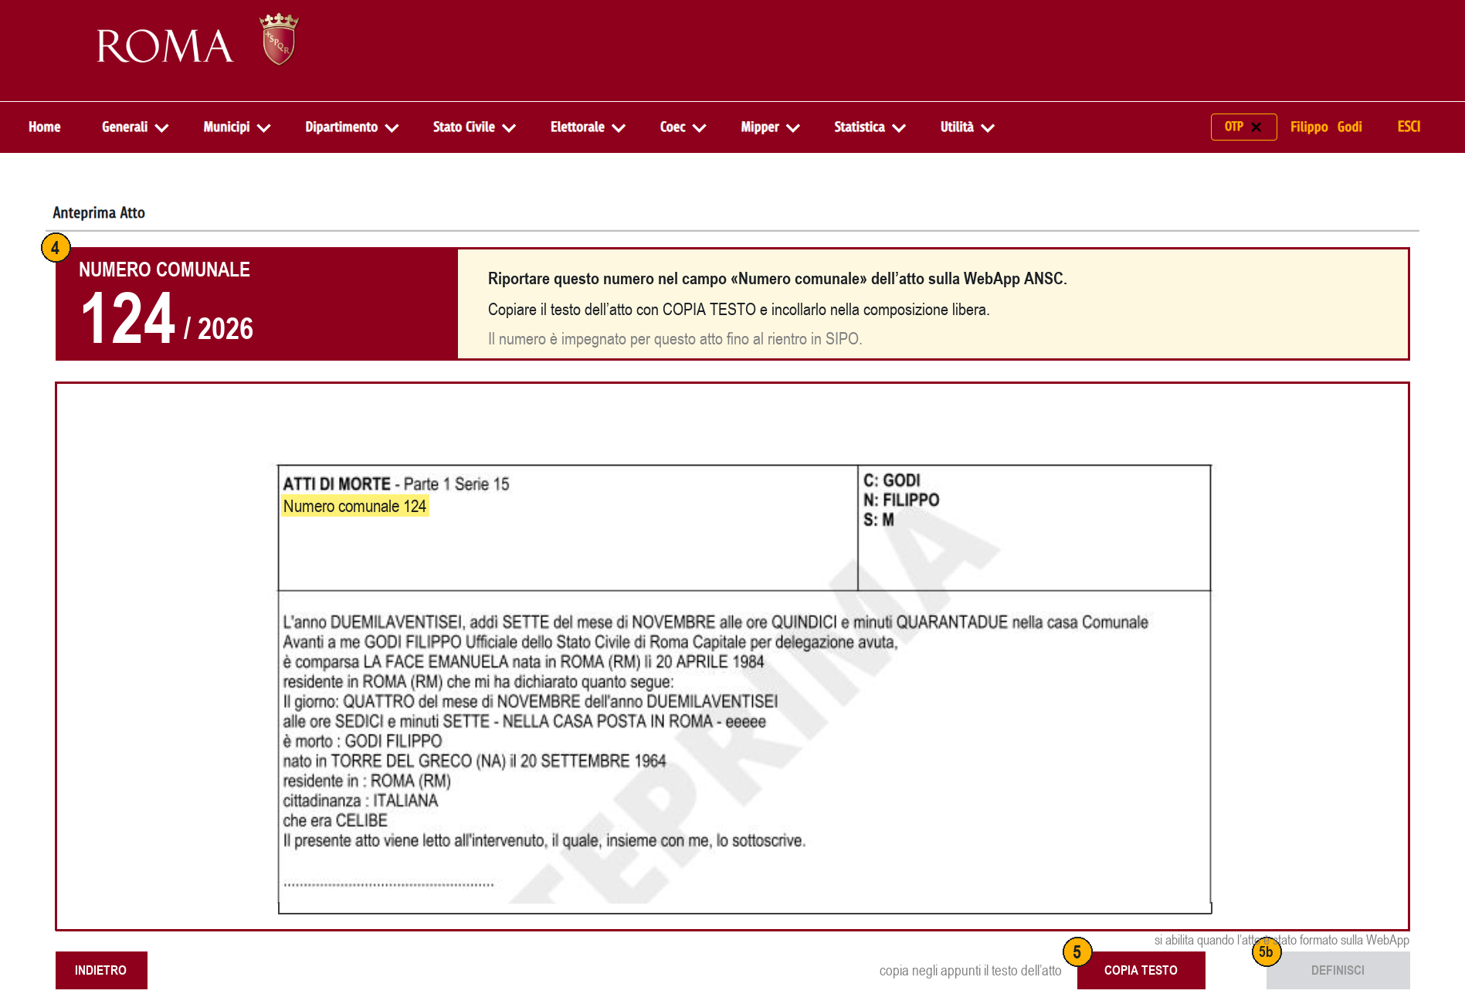
Figura 4 — Anteprima: il numero comunale in alto, COPIA TESTO e DEFINISCI, che resta inibito finché l’atto non è stato formato sulla WebApp.
4 — Il numero comunale, in alto e ben visibile. Un pannello in testa alla pagina riporta il numero staccato e l’anno, con l’istruzione di riportarlo nel campo «Numero comunale» dell’atto sulla WebApp; lo stesso numero compare evidenziato nella testata dell’atto.
Viene inserito un record sulla tabella ANSC_STATO_ATTO e impostato lo stato ansc in WA con descrizione “ATTESA WEBAAPP” (Attesa stesura esterna WebApp) e quello di SIPO in “IN_LAVORAZIONE”.
Gestire attraverso il campo FASE I diversi stati specifici di ogni pagina.
5 — COPIA TESTO. Il bottone nuovo copia negli appunti il testo dell’atto redatto in SIPO, da incollare nella composizione libera sulla WebApp. Da qui l’atto SIPO passa nello stato IN_LAVORAZIONE e il numero comunale resta disponibile fino al rientro.

Passo 5 bis — DEFINISCI: l’aggancio all’atto ANSC
5 bis — DEFINISCI. Il bottone compare accanto a COPIA TESTO e resta inibito finché l’atto non è stato formato sulla WebApp. È lo stato sullo store ad abilitarlo, non il clic nella sessione del browser: l’operatore esce da SIPO, forma l’atto sulla WebApp e rientra dopo minuti, magari riaprendo la pagina. Se dipendesse dal clic, al rientro il bottone sparirebbe; dipendendo dallo stato WA, al rientro è già lì.
DEFINISCI non è un passo speciale di questo percorso: è la chiusura ordinaria di SIPO, la stessa di un atto qualunque. La sola condizione in più è che SIPO sappia quale atto ANSC sta chiudendo, e quindi ne conosca l’identificativo. Per questo il bottone apre una finestra di aggancio invece di salvare subito.
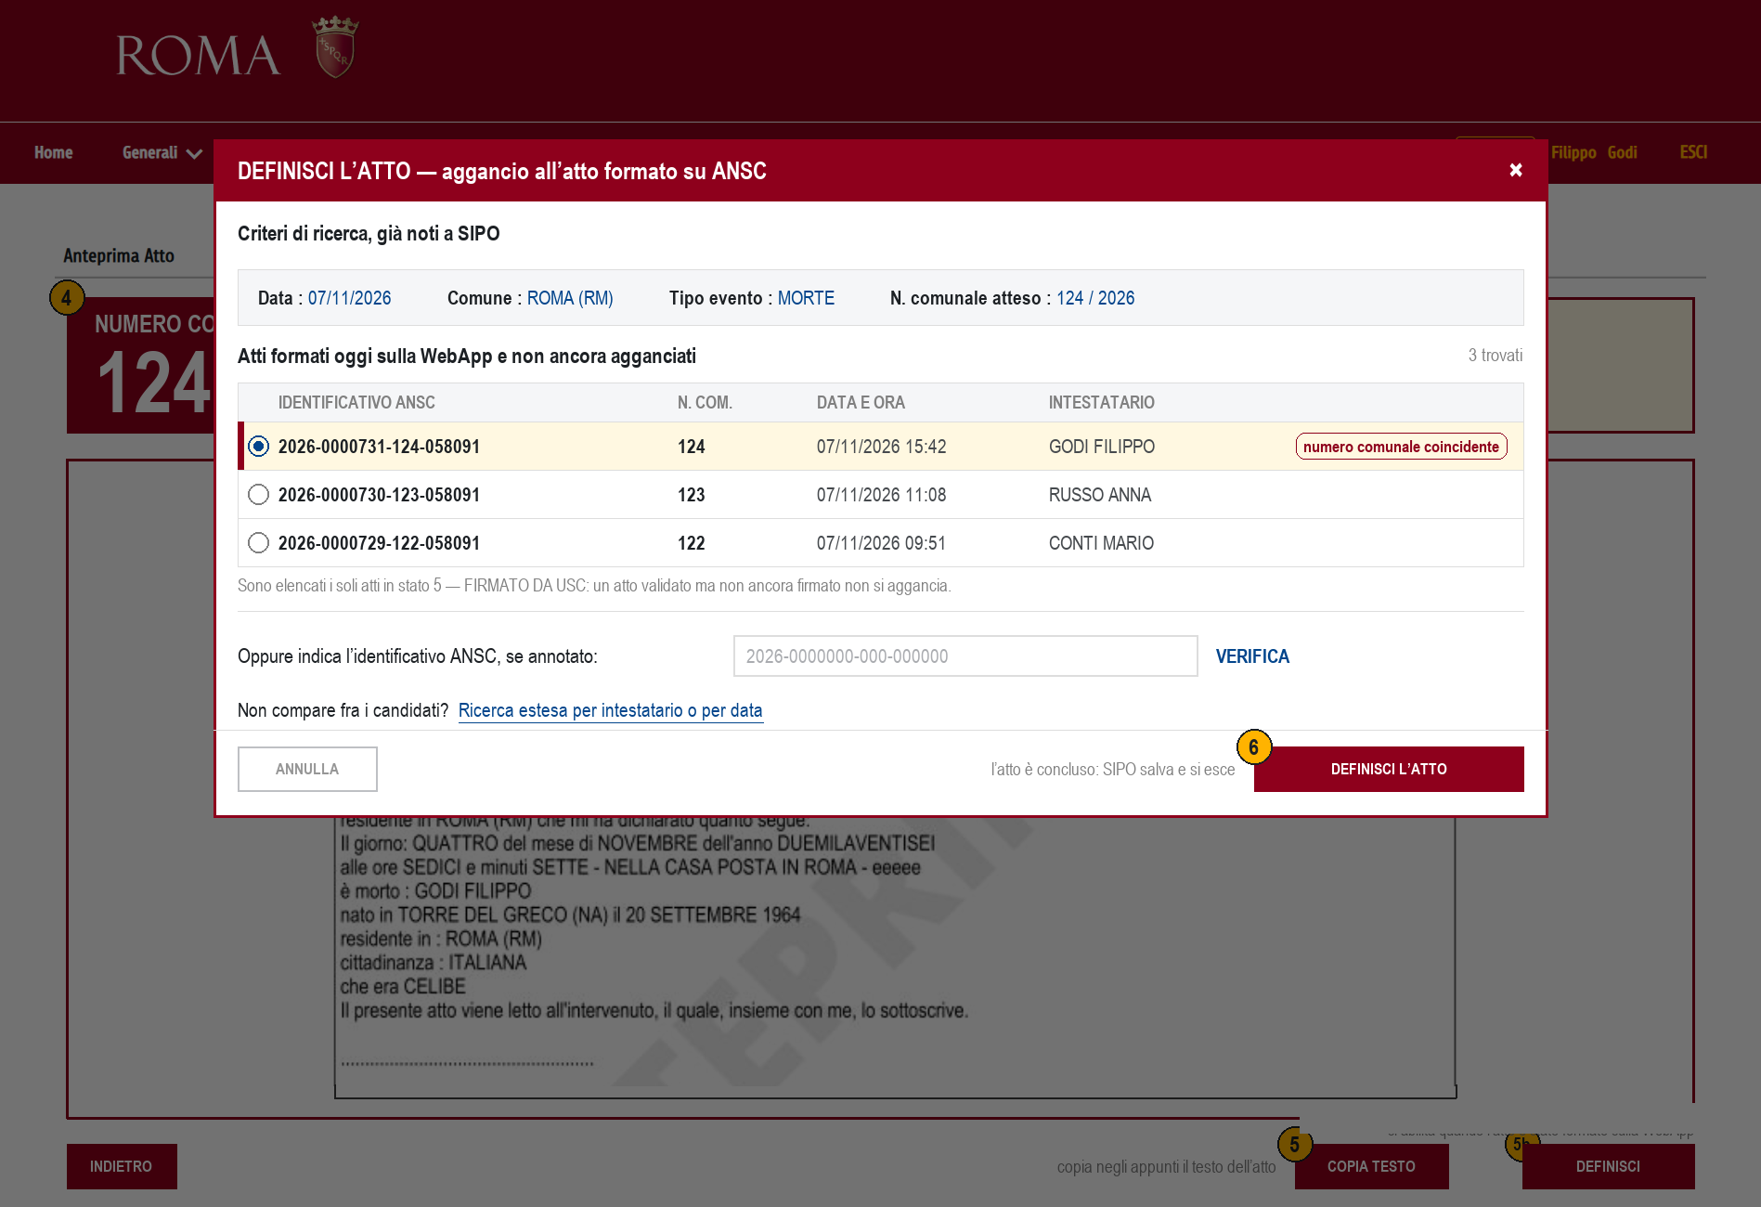
Figura 5 — La finestra di aggancio: criteri già noti, candidati con quello coincidente preselezionato, e l’inserimento diretto dell’identificativo.
La finestra non chiede di digitare nulla, perché i criteri sono già tutti in mano a SIPO. La ricerca parte all’apertura, con R005 /consultazione/ansc/evento.
Criterio | Valore, già noto a SIPO | In R005
Data | Il giorno corrente. | dataDa, dataA
Comune di registrazione | ROMA (RM), in sola lettura. | idComuneRegistrazione = 8165
Tipo evento | Quello del tipo atto (MORTE). | idTipoEvento, decodifica ANSC_01
Numero comunale atteso | Il numero staccato, in sola lettura. | Non è un criterio: SIPO confronta numeroatto di ciascun atto e preseleziona quello che coincide.
Stato | 5 — FIRMATO DA USC. | Nessun criterio: R005 non filtra per stato, la risposta la filtra SIPO.
I candidati sono gli atti formati nel giorno e non ancora agganciati, elencati con identificativo ANSC, numero comunale, data e ora di formazione e intestatario. Quello il cui numero comunale coincide con il numero staccato è già selezionato e porta il distintivo che lo dichiara: nel caso ordinario all’ufficiale resta solo da confermare.
L’inserimento diretto. Se l’ufficiale ha annotato l’identificativo ANSC sulla WebApp può digitarlo invece di sceglierlo, e VERIFICA ne controlla l’esistenza e lo stato. È la via più rapida quando i candidati del giorno sono molti.
Quando l’atto non compare. Un rimando porta alla ricerca estesa descritta nei paragrafi seguenti, per intestatario o su un intervallo di date più largo. Non si duplica dentro la finestra ciò che esiste già come pagina.
Solo gli atti firmati. L’elenco mostra i soli atti in stato 5 FIRMATO DA USC. Un atto validato ma non ancora firmato è in stato 2 CONFERMATO e non si aggancia: agganciarlo lascerebbe in SIPO un atto definito a fronte di un atto ANSC che può ancora cambiare.
6 — DEFINISCI L’ATTO. La conferma è un passaggio solo: non c’è una schermata di esito, perché con essa l’atto è concluso e si esce. In quel momento:
Dove | Che cosa viene scritto
ANSC_STATO_ATTO | ID_ANSC dell’atto agganciato; lo stato passa da WA a 5 FIRMATO DA USC, che è la replica di ciò che ANSC dichiara; COD_FASE a FIRMATO. Restano il numero comunale e il contrassegno di atto a testo libero.
L’atto di SIPO | ID_STATO_PRATICA da 1 a 2 DEFINITO e DATA_DEFINIZIONE_ATTO, come per qualunque altro atto: è lo stesso /finalizzaAtto del percorso ordinario.
Il numeratore comunale | Il numero smette di essere impegnato e diventa utilizzato, con l’identificativo ANSC che lo giustifica.
La scelta di un passaggio solo ha un prezzo, che conviene dichiarare: agganciare l’atto sbagliato è un errore che si corregge male, perché chiude in SIPO un atto legandolo a un identificativo altrui. Lo mitigano tre cose già nella finestra — la preselezione sul numero comunale, il distintivo che la motiva e il riepilogo dei dati dell’atto scelto — ma resta un punto in cui l’attenzione dell’ufficiale è l’ultima difesa.

Gli atti nati interamente sulla WebApp
Le pagine che seguono restano, e servono a un caso diverso: l’atto che nasce e si chiude sulla WebApp senza essere mai cominciato in SIPO. Lì non c’è una bozza da definire e il numero comunale non è stato staccato da SIPO: va letto dall’atto e il percorso parte dalla ricerca, non dall’Anteprima.
 | Atto cominciato in SIPO | Atto nato sulla WebApp
Il numero comunale | Staccato da SIPO: è già noto e impegnato. | Assegnato sulla WebApp: va letto dall’atto.
Da dove si parte | Dall’Anteprima, con DEFINISCI. | Dalla pagina «Recupero Atto ANSC».
Come si chiude | Un passaggio solo: finestra di aggancio e conferma. | Ricerca, riepilogo e conferma.
Figure | 4 e 5 | 6, 7, 8 e 9

Gli atti formati interamente in ANSC (testo libero e non)
Gli atti possono essere effettuati anche direttamente su ANSC. Il problema che si manifesta è quello di come riportarli all’interno di SIPO.
Il punto di aggancio è lo stacco del numero comunale. Una volta acquisito la WebApp potrà portare a termine la stesura dell’atto.
A questo punto l’ il meccanismo di rientro prevede la scelta degli atti formati in ANSC (filtrati per giorno o periodo, comune e tipo di atto) e la possibilità di “acquisire” i dati per compilare i dati SIPO automaticamente. Gli atti scritti tramite WebApp potranno dunque essere riportati in Sipo con una azione di “Acquisizione”.

La ricerca

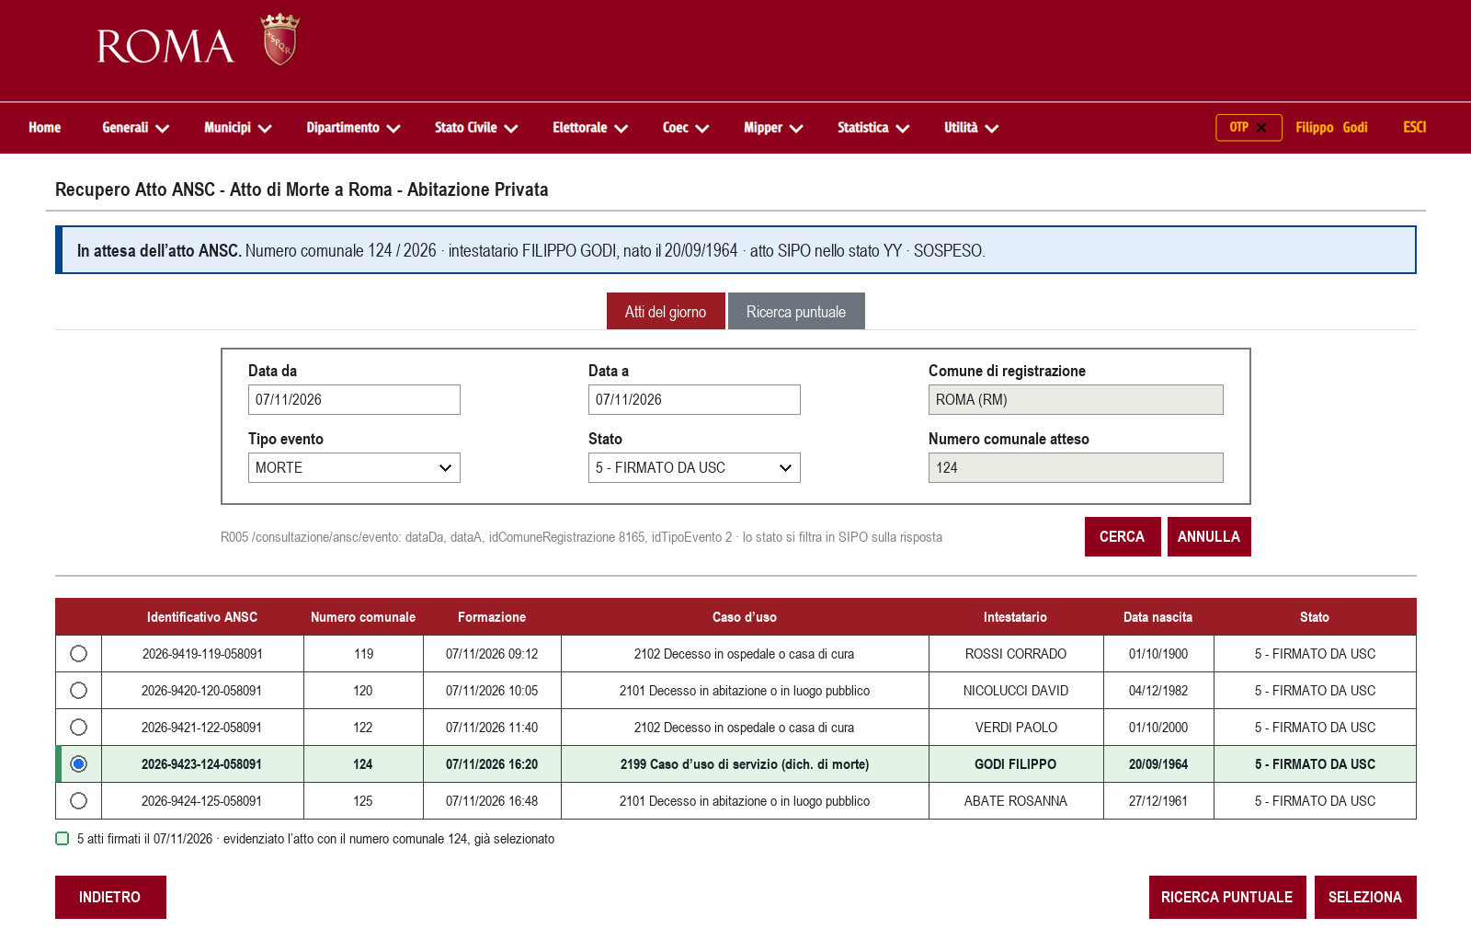
Figura 6 — Recupero dell’atto ANSC: gli atti del giorno, con evidenziato il numero comunale staccato.
Al rientro, la pagina «Recupero Atto ANSC» propone gli atti formati nel giorno, ottenuti con R005 /consultazione/ansc/evento. I criteri sono già compilati:
Criterio nella pagina | Valore proposto | In R005
Data da, Data a | il giorno corrente | dataDa, dataA
Comune di registrazione | ROMA (RM), in sola lettura | idComuneRegistrazione = 8165, l’identificativo di Roma nell’archivio dei comuni di ANPR (l’esempio del contratto, 2780, è Cesena)
Tipo evento | quello del tipo atto (MORTE) | idTipoEvento, decodifica ANSC_01 (2)
Stato | 5 - FIRMATO DA USC | Nessun criterio: R005 non filtra per stato. SIPO filtra la risposta sul campo stato.
Numero comunale atteso | il numero staccato, in sola lettura | Non è un criterio: SIPO confronta numeroatto di ogni atto e evidenzia e preseleziona quello che coincide.

Lo stato 5 della decodifica ANSC_11 è FIRMATO DA USC, cioè l’atto chiuso sulla WebApp. Lo stato CONFERMATO è il 2, e indica un atto validato ma non ancora firmato: non va recuperato. La tabella dei risultati riporta identificativo ANSC, numero comunale, data e ora di formazione, UC con la descrizione, intestatario, data di nascita e stato.

La ricerca puntuale
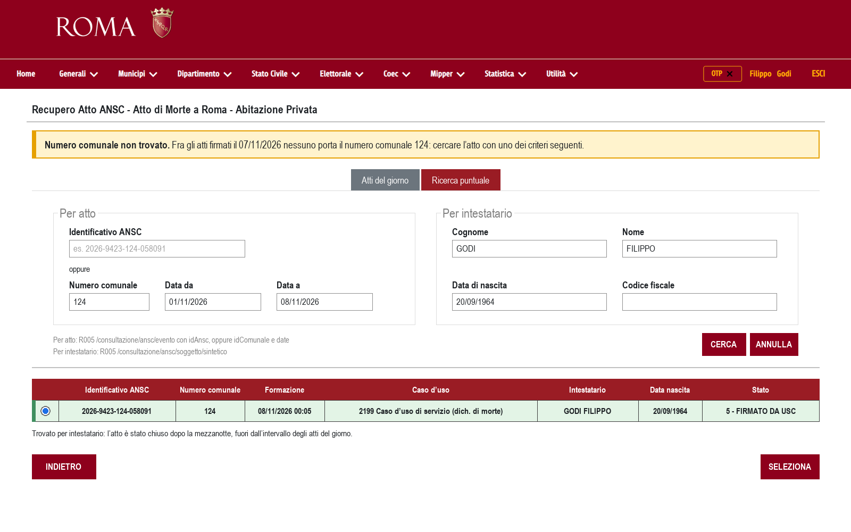
Figura 7 — Recupero dell’atto ANSC: la ricerca puntuale.
Se fra gli atti del giorno il numero comunale non compare, la pagina lo dice e propone la seconda linguetta, con due modi di cercare:
- Per atto. Con l’identificativo ANSC, se l’ufficiale lo ha annotato, oppure con il numero comunale su un intervallo di date più largo: R005 /consultazione/ansc/evento con idAnsc, oppure idComunale, dataDa e dataA.
- Per intestatario. Con cognome, nome, data di nascita o codice fiscale: R005 /consultazione/ansc/soggetto/sintetico, che restituisce gli eventi del soggetto.

Il riepilogo dell’atto ANSC e la conferma
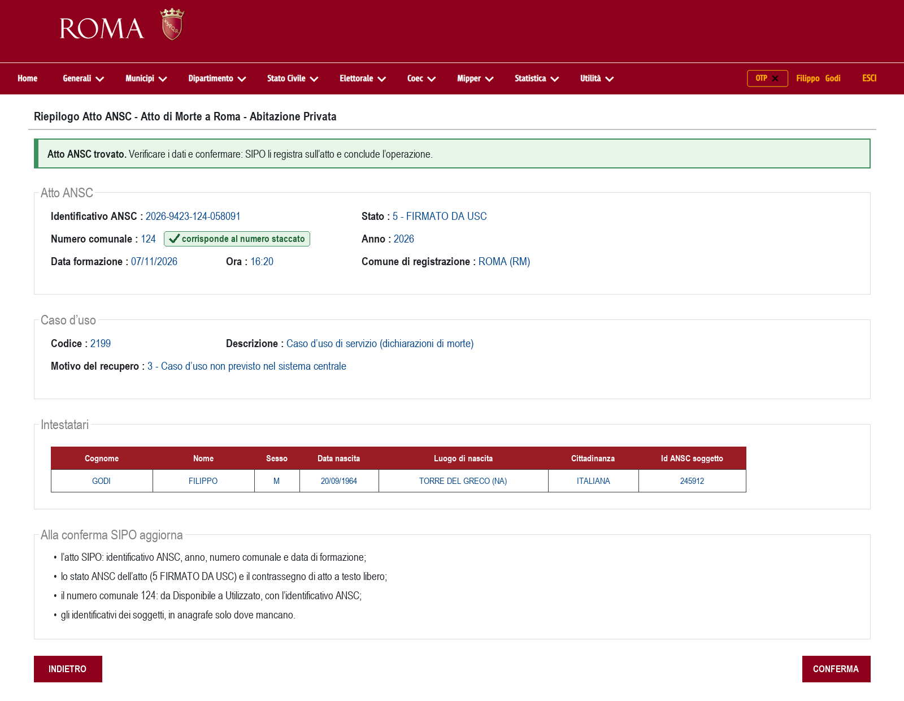
Figura 8 — Riepilogo dell’atto ANSC prima della conferma.
Selezionato l’atto, il riepilogo mostra ciò che SIPO registrerà:
- Atto ANSC. Identificativo ANSC, stato, numero comunale con il riscontro rispetto al numero staccato, anno, data e ora di formazione, comune di registrazione.
- Caso d’uso. Codice e descrizione (la descrizione dalla decodifica ANSC_03), e il motivo del recupero.
- Intestatari. Per ciascuno cognome, nome, sesso, data e luogo di nascita, cittadinanza e identificativo ANSC del soggetto.
- Che cosa SIPO aggiorna. L’atto SIPO (identificativo ANSC, anno, numero comunale, data di formazione), lo stato ANSC e il contrassegno di atto a testo libero, il numero comunale che passa da Disponibile a Utilizzato (PUT /utilizza), gli identificativi dei soggetti, in anagrafe.
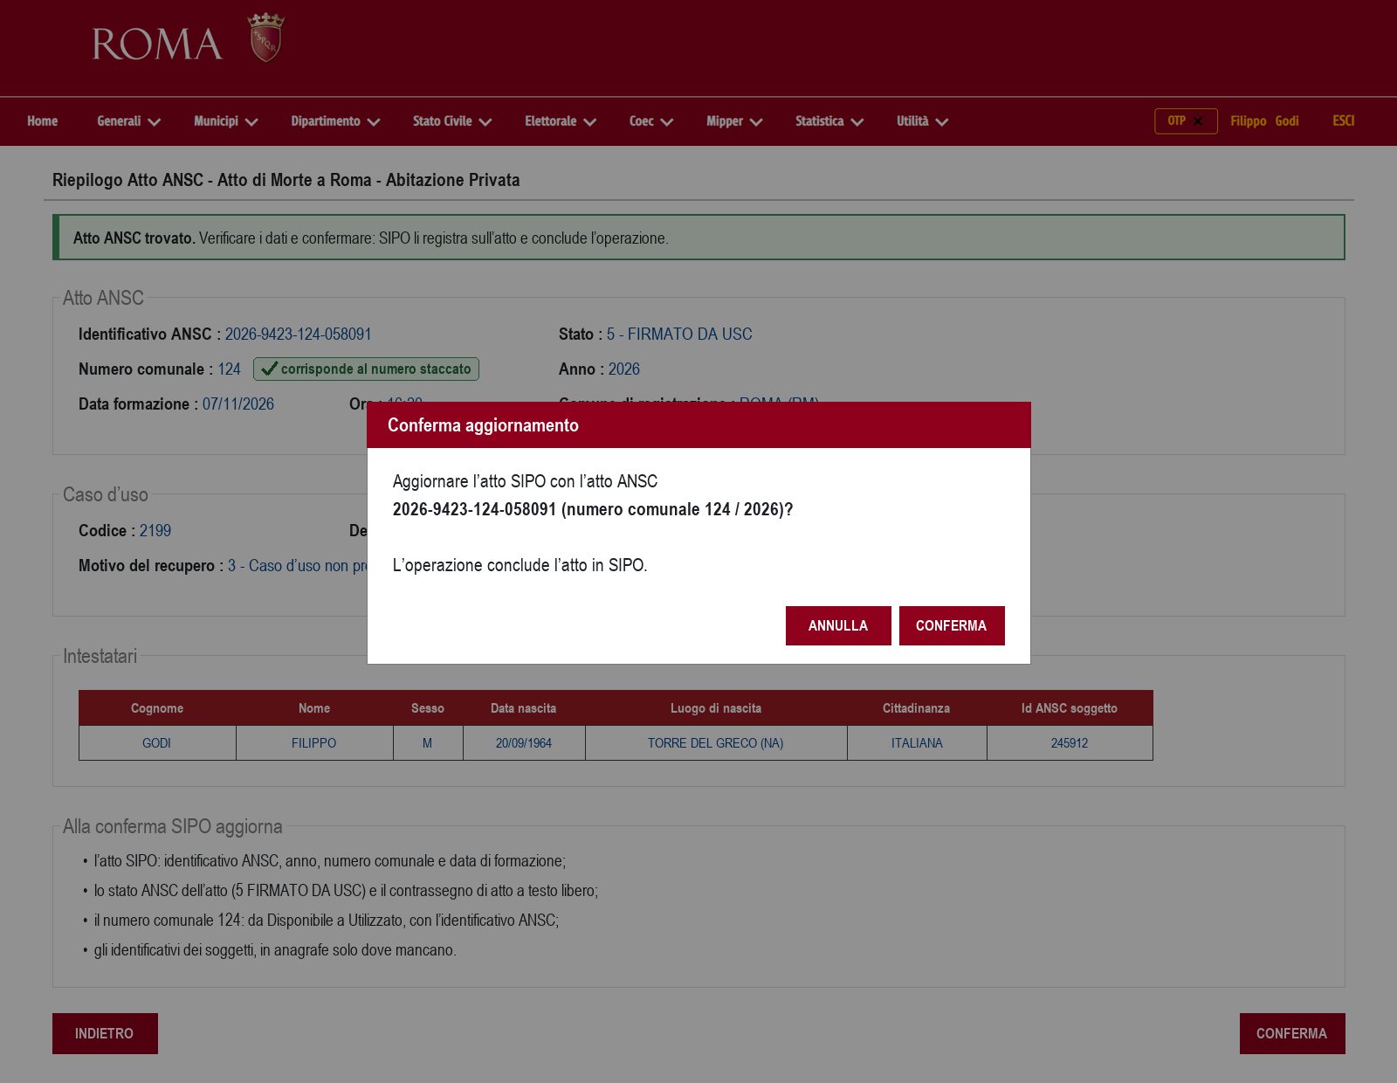
Figura 9 — La conferma, che aggiorna SIPO e conclude l’operazione.
La conferma è esplicita: una finestra riepiloga identificativo ANSC e numero comunale e avverte che l’operazione conclude l’atto in SIPO. Lo stato finale dell’atto SIPO resta da stabilire (TL-04).

Note
Si comunica che, in vista dell'apertura a livello nazionale del sistema ANSC (Archivio Nazionale informatizzato dei registri dello Stato Civile) e della progressiva adesione di tutti i comuni, saranno disabilitati alcuni casi d'uso di servizio gestiti tramite servizi cooperativi, come riportato dettagliatamente di seguito.
I casi d’uso di servizio, infatti, non consentono di:
• generare annotazioni automatiche
• avere un controllo sui metadati
• predisporre le comunicazioni automatiche di aggiornamento anagrafico.
Si rende necessario, pertanto, un loro uso monitorato e limitato ai soli casi strettamente necessari. L’utilizzo dei casi d’uso di servizio, ad esempio, è particolarmente sconsigliato per le trascrizioni delle sentenze di adozione. Infatti, mentre l’utilizzo del caso specifico garantisce la segretezza delle informazioni e l’emissione della copia integrale solo in determinate condizioni, il caso di servizio non fornisce le medesime imprescindibili garanzie.
Dal 9 settembre 2024, non saranno più disponibili, tramite servizi cooperativi, i seguenti casi d’uso di servizio:

11999999 | Caso d'uso di servizio (dichiarazioni nascita)
12999999 | Caso d'uso di servizio (riconoscimenti)
2199 | Caso d'uso di servizio (dichiarazioni di morte)
319999 | Caso d'uso di servizio (matrimoni con rito civile)
329999 | Caso d'uso di servizio (matrimoni con rito religioso)
349999 | Caso d'uso di servizio separazioni e divorzi
51999 | Caso d'uso di servizio dichiarazioni di cittadinanza
359999 | Caso d'uso di servizio (riconciliazioni)
419999 | Caso d'uso di servizio (unioni civili)
449999 | Caso d'uso di servizio (scioglimenti)

Saranno ancora disponibili, tramite servizi cooperativi, i seguenti casi d’uso di servizio necessari per la gestione della fase ibrida (che si concluderà solo quando tutti i comuni avranno aderito ad ANSC), in particolare quelli necessari per le trascrizioni degli atti tra comuni:

1399 | Caso d'uso di servizio (trascrizioni nascita)
14400000 | Caso d'uso di servizio annotazione (comunicazione da altri comuni)
14500000 | Caso d'uso di servizio annotazione (comunicazioni da altre amministrazioni)
2299 | Caso d'uso di servizio (trascrizioni di morte)
2310 | Caso d'uso di servizio annotazione (comunicazione da altri comuni)
339999 | Caso d'uso di servizio (trascrizioni matrimonio)
366999 | Caso d'uso di servizio (comunicazione da altri comuni)
367999 | Caso d'uso di servizio (comunicazioni da altre amministrazioni)
439999 | Caso d'uso di servizio (trascrizioni unioni civili)
52999 | Caso d'uso di servizio (trascrizioni di cittadinanza)
2320 | Caso d'uso di servizio annotazione (comunicazione da altre amministrazioni)
456999 | Caso d'uso di servizio annotazione (comunicazione da altri comuni)
457999 | Caso d'uso di servizio annotazione (comunicazione da altre amministrazioni)
53599 | Caso d'uso di servizio annotazione (comunicazione da altri comuni)
53699 | Caso d'uso di servizio annotazione (comunicazione da altre amministrazioni)
Sarà sempre possibile accedere alla totalità dei casi d’uso di servizio tramite web application.
L’utilizzo, tramite web application, dei casi d’uso di servizio elencati al punto 1, richiede all’ufficiale dello stato civile, di indicare il motivo per il quale si presenta la necessità di ricorrervi. Questo, da un lato consente il monitoraggio nell’utilizzo, dall’altro permette di far emergere immediatamente nuove casistiche che saranno oggetto di interventi correttivi o evolutivi.
Si suggerisce, alle case software, di prevedere lo sviluppo di servizi che possano consentire il recupero di atti eventualmente registrati tramite web application per mantenere l’allineamento con i sistemi gestionali locali e poter svolgere agevolmente gli adempimenti successivi alla registrazione.

Considerazioni sulle due strategie

Il confronto
Criterio | Gestione 1 | Gestione 2
Quando si riconosce il caso | Tardi: al Riepilogo, dopo l’intera compilazione. | Subito: alla scelta del tipo atto.
Immissioni dei dati | Due: in SIPO e di nuovo sulla web app. | Una: sulla web app. SIPO li riceve importandoli.
Probabilità di errore | Alta: due immissioni dello stesso dato possono divergere, e nessun controllo le confronta. | Bassa: il dato è uno e SIPO lo riceve da ANSC.
Testo dell’atto | Generato da SIPO per i tipi atto ordinari e copiabile; per i tipi a testo libero si scrive sulla web app. | Si scrive sulla web app.
Soggetti in SIPO | Già presenti dalla compilazione, con l’identificativo ANSC dell’intestatario ottenuto da R005. | Nascono dall’importazione: servono la transcodifica dei luoghi e la regola «solo se vuoto» verso l’anagrafe.
Coerenza fra SIPO e ANSC | Da verificare: SIPO conserva i dati della propria stesura, ANSC quelli della seconda. | Garantita per costruzione: SIPO riporta ciò che ANSC ha formato.
Tempo allo sportello | Maggiore: la compilazione in SIPO è lavoro perso. | Minore.
Che cosa resta da costruire in SIPO | Il Riepilogo senza UC, il messaggio, lo stato YY, il ritorno con R005, l’importazione. | La pagina dello stacco, lo stato YY, il ritorno con R005, l’importazione con la transcodifica inversa.
Riuso | Basso: vale per il solo caso scoperto al Riepilogo. | Alto: è lo stesso percorso dell’aggancio di un atto formato sulla web app, e si presta anche agli UC meno complessi in caso di necessità [R1].

L’analisi [R1] trae già la conclusione principale: la Gestione 2 riduce gli errori, perché i dati si immettono una volta sola, come la minuta. Il recupero da ANSC con R005 popola le tabelle di SIPO con soggetti compatibili con ANSC per costruzione, al prezzo di una transcodifica dei luoghi. E lo stesso percorso si presta agli UC meno complessi, quando serve.

I servizi ANSC da utilizzare
Per le trascrizioni SIPO usa i servizi della formazione degli altri atti, elencati con i loro passi nel paragrafo «Il terzo percorso». Le tabelle che seguono riguardano le dichiarazioni: nelle due strategie SIPO non deposita e non firma, lo fa la web app, e i servizi che SIPO chiama sono quindi quasi tutti letture, concentrate nel ritorno. Nelle colonne G1 e G2, «sì» indica il servizio necessario, «cond.» quello necessario solo in una condizione, «facolt.» quello facoltativo, «ind.» quello usato indirettamente.
Servizio | Operazione | A che cosa serve | G1 | G2 | Note
R005 | /consultazione/ansc/intestatario | Ricerca dell’intestatario durante la compilazione in SIPO. | sì | — | Fa parte della fase A del percorso ordinario [R1].
R005 | /consultazione/ansc/evento | Ritrova l’atto formato sulla web app e ne restituisce il modello evento intero, da cui si importano i dati. | sì | sì | Atti del giorno: dataDa/dataA, idComuneRegistrazione 8165, idTipoEvento; lo stato si filtra in SIPO. Ricerca puntuale: idAnsc, oppure idComunale e date.
R005 | /consultazione/ansc/soggetto/sintetico | Ricerca puntuale per intestatario: restituisce gli eventi del soggetto. | cond. | cond. | Solo se fra gli atti del giorno il numero comunale non compare.
R005 | /consultazione/ansc/soggetto | Completa i dati di un soggetto importato, se il modello evento non basta. | facolt. | facolt. | Da usare solo se l’importazione lo richiede.
R001 | /allegato/{version} | Recupera i documenti allegati all’atto, contenuto compreso, per registrarli in ALLEGATO. | facolt. | facolt. | Serve se SIPO deve conservare o mostrare i documenti (RF-17 di [R1]).
R014 | /evento/data-validita | Registra la data di validità anagrafica dell’atto firmato, se sulla web app non è stata indicata. | cond. | cond. | Solo se mancante nel modello evento importato.
R008 | /notifiche/getNotificheByEvento | Verifica le notifiche generate dall’atto e la loro conferma. | facolt. | facolt. | Supervisione: è il cancello della comunicazione anagrafica.
R003 | /comunicazione | Recupera le comunicazioni ad altri enti generate dall’atto. | facolt. | facolt. | Come per gli atti formati da SIPO.
R005 | /consultazione/ansc/evento/note/tecniche | Rileva una nota tecnica fatta in seguito sull’atto. | facolt. | facolt. | Per la riconciliazione su richiesta [R1].
R901 | /config/decodifica/dettaglio | Dizionari ANSC per la transcodifica inversa dei valori importati. | ind. | ind. | Già caricati dal componente dei dizionari: SIPO li legge in locale.

Accanto ai servizi ANSC, le strategie usano il servizio della numerazione be-numeratore-comunale [R1]: POST /richiesta allo stacco, PUT /utilizza alla conclusione, PUT /scarta all’abbandono. Il passaggio a 4 «Evento acquisito» e la registrazione dell’identificativo nazionale sul numero non hanno un’operazione: è OP-79 dell’analisi.

I servizi che SIPO non chiama
Per completezza, i servizi della formazione che nelle due strategie esegue la web app, e che SIPO non chiama:
Servizio | Perché non lo chiama SIPO in queste strategie
R009 /validazione/evento | Per le dichiarazioni il caso d’uso di servizio non è disponibile tramite servizi cooperativi dal 09/09/2024 [A6]: il deposito avviene sulla web app. Per le trascrizioni SIPO lo chiama, nel terzo percorso.
R010 /anteprima/evento | L’anteprima dell’atto la mostra la web app. Quella del passo 4 della Gestione 1 è l’anteprima di SIPO.
R006 / R012 | Le firme dei dichiaranti si raccolgono sulla web app.
R007 /firma_usc, /attestazione/firma | La firma dell’ufficiale e quella dell’attestazione di conformità si appongono sulla web app.
R011 /evento/elimina | Una bozza abbandonata sulla web app si cancella lì. SIPO ne conosce l’esistenza solo dopo il ritorno.

Effetti sul disegno
Che cosa le strategie richiedono al modello dati e al back-office dell’integrazione [R1]:
Struttura | Che cosa serve
ANSC_STATO_ATTO | Lo stato «YY · SOSPESO» fra gli stati applicativi, con il nome e il codice da assegnare (TL-03); l’ID_STATO ANSC resta vuoto finché l’atto non torna.
ANSC_STATO_ATTO.ID_MOTIVO_RECUPERO | Valorizzato all’importazione dal modello evento (atteso 3).
MATR_USR.ATTO.FLG_ATTO_TESTOLIBERO | Posto a 1 all’importazione, perché l’atto sia riconoscibile come tale in SIPO.
ATTO_TESTO_LIBERO | Riceve composizioneCompleta. La divisione in corpi e formule non è ricostruibile: il testo va per intero nel primo corpo (TL-06).
ANSC_SOGGETTO_IDENTIFICATIVI, ANAG_USR.SOGGETTO | Gli identificativi dei soggetti importati, con la regola «solo se vuoto» verso l’anagrafe [R1].
DATI_ATTO_ESTERNO | Il numero passa a Utilizzato con l’identificativo nazionale, poi a 4 «Evento acquisito»: le due operazioni mancano nel servizio (OP-79 di [R1]).
Back-office | Una categoria di eccezione «In attesa della stesura sulla web app», con l’anzianità in evidenza, e l’abbandono che porta il numero a Scartato (PUT /scarta).
Configurazione dei tipi atto a testo libero | Per ciascun tipo atto a testo libero, il caso d’uso di servizio da usare e quindi il percorso: trascrizione in SIPO, dichiarazione sulla web app. Il tipo di contenuto è la terza colonna della tabella del §2.2.
Conclusione dell’atto | Il promemoria degli adempimenti che il caso d’uso di servizio non automatizza: annotazioni sugli atti collegati e comunicazione anagrafica (TL-11).
Pagine di SIPO | Riepilogo senza UC con il messaggio e DATI PER ANSC; pannello del numero comunale e COPIA TESTO nell’Anteprima; pagina nuova «Recupero Atto ANSC» con due linguette; pagina nuova «Riepilogo Atto ANSC» con la conferma.

Punti aperti
Dodici questioni restano da chiudere. La prima è la scelta della strategia per le dichiarazioni; la seconda riguarda la durata del percorso delle trascrizioni; le altre servono a completare il disegno, e in buona parte riguardano le dichiarazioni (TL-03…TL-07). I punti si legano a OP-66, OP-71, OP-78 e OP-79 dell’analisi di integrazione [R1].
# | Questione | Chi decide
TL-01 | Quale strategia adottare per le dichiarazioni, che si formano sulla web app: la Gestione 2 come percorso unico, con la Gestione 1 ridotta a deviazione verso di essa (proposta di questo documento), oppure entrambe. Per le trascrizioni si propone il terzo percorso, interamente in SIPO. | Cliente
TL-02 | Chiuso nel merito dalla comunicazione ANSC [A6]: i casi d’uso di servizio delle dichiarazioni sono solo sulla web app, quelli delle trascrizioni restano cooperativi. Restano due domande: (a) fino a quando le trascrizioni restano cooperative, e con quale preavviso ANSC ne annuncerà la fine; (b) la prenotazione dei gemelli, che con R009 /prenota/evento predispone atti con il caso d’uso 11999999, non più cooperativo: se prenotazione e completamento delle bozze siano ancora possibili dal gestionale (si lega a OP-46 di [R1]). | Fornitore ANSC
TL-03 | Codice e nome dello stato «YY · SOSPESO», e suo posto fra gli stati applicativi di ANSC_STATO_ATTO. | Analisi
TL-04 | Conclusione del processo in SIPO: stato dell’atto SIPO dopo l’importazione (definito, chiuso), chi lo conclude, se serve una conferma dell’ufficiale. | Analisi / Cliente
TL-05 | Transcodifica inversa ANSC → SIPO: i dizionari di riconciliazione vanno da SIPO ad ANSC e la corrispondenza inversa può non essere univoca. Per i luoghi vale il codice ANPR o ISTAT; per gli altri domini va stabilita. | Analisi
TL-06 | Collocazione del testo importato in ATTO_TESTO_LIBERO (primo corpo, formule vuote) e resa dell’anteprima di SIPO su un testo non composto da SIPO. | Analisi / Sviluppo
TL-07 | Termine massimo di permanenza nello stato YY e sorte del numero staccato per un atto mai formato. | Cliente
TL-08 | Se l’uso della Gestione 2 con UC ordinari per gli UC meno complessi sia ammesso, e in quali casi: è una scelta organizzativa. | Cliente
TL-09 | Rapporto con ALLEGATO.fg_testo_libero: quel contrassegno indica un documento allegato, non un atto a testo libero; il nome si presta alla confusione (si lega a OP-71 di [R1]). | Analisi
TL-10 | Quali certificati rendere emissibili per l’atto con caso d’uso di servizio (certificato semplice, estratto per riassunto), e chi li sceglie: al deposito con i contrassegni del modello evento, in seguito solo sulla web app [A2]. | Cliente
TL-11 | Gli automatismi che il caso d’uso di servizio non produce — annotazioni automatiche e comunicazioni di aggiornamento anagrafico [A6]: chi le esegue per gli atti a testo libero, con quale strumento, e come SIPO lo ricorda all’ufficiale. | Cliente / Analisi
TL-12 | Che cosa fare se l’atto ritrovato porta un numero comunale diverso da quello staccato: bloccare la conferma, oppure consentirla con un avviso e chiudere come Scartato il numero staccato. Un numero sbagliato in un atto firmato si corregge solo con la nota tecnica sulla WebApp. | Cliente / Analisi

Copiare da Milano il dominio 29

